2021级 《线性代数A》 课程试题（A卷）
题号 | 一 | 二 | 三 | 四 | 总分
分数

合分人： 复查人：

一、填空题（每题3分，共12分） | 分数 | 评卷人

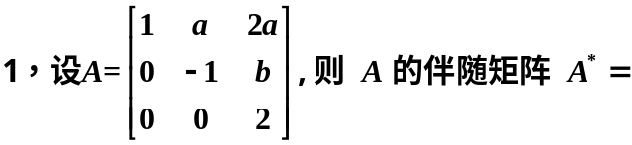______________________。

2，已知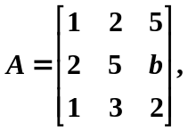，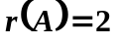，则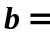________。

3，设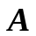与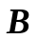相似，则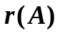 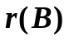.
4，设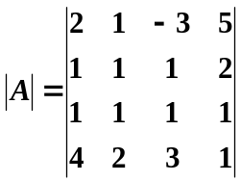,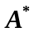为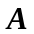的伴随矩阵，
则 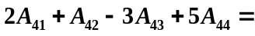 .
二、单选题（每题3分，共12分） | 分数 | 评卷人

1，设为阶方阵，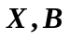为维列向量，下列结论正确的是（ ）。
A，如果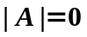，则由克拉默法则知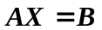无解
B，如果，则不可直接用克拉默法则求解
C，如果有解，则一定可以用克拉默法则求解

- 以上陈述均不正确

2，设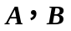为阶对称矩阵，下列陈述不正确的是（ ）。
A，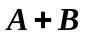为对称矩阵
B，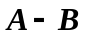为对称矩阵
C，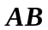为对称矩阵
D，如果可逆，则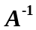为对称矩阵

- 设为4阶方阵，的行列式，则中（ ）。
A，必有一列元素全为零
B，必有两列元素对应成比例
C，必有一个列向量是其余列向量的线性组合
D，任意一个列向量都是其余列向量的线性组合

- 设三阶方阵的特征值为1,2,3，则下列不正确的陈述为（ ）。
A，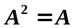
B，相似于对角阵
C，的逆矩阵的特征值为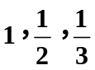
D，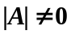

三、计算题（共 66 分） | 分数 | 评卷人
- （9分）计算行列式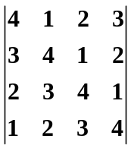．
- (10分) 设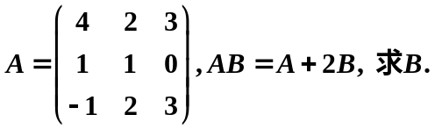
3．(15分) 求下列向量组的秩，求出一个极大线性无关组，并把向量组中其余向量用所求的极大线性无关组线性表出.
4. (15分) 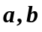为何值时，线性方程组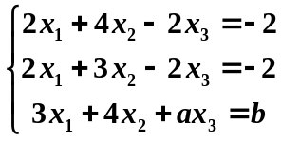分别有唯一解，无解，无穷多解；并且在有无穷多解时，求出通解．
5，（17分）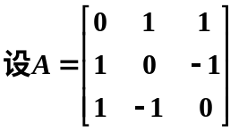， 求可逆矩阵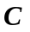，使得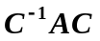为对角矩阵。
三、证明题：（每题5分，共10 分） | 分数 | 评卷人

